精神保健福祉瓦版ニュースNo.229
もしかしてギャンブル依存症？負けてもすぐに取り返そうとしていませんか？
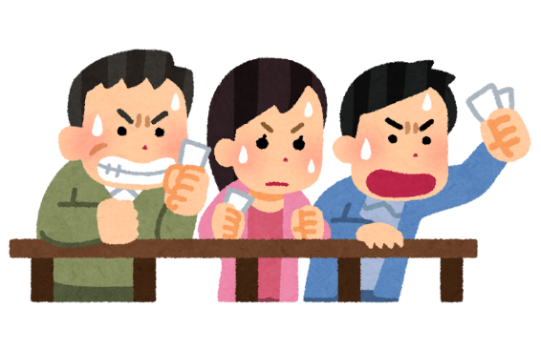

◆◆５月１４日～２０日は、ギャンブル等依存症問題啓発週間です◆◆
ギャンブル等依存症と相談窓口についてご紹介します。

▎ギャンブル依存症セルフチェック
こんなことはありませんか？
①ギャンブルをする時に予算や時間の制限を決めない、決めても守れない
②ギャンブルに勝った時に「次のギャンブルに使おう」と考える
③ギャンブルをしたことを誰かに隠す
④ギャンブルに負けた時にすぐに取り返したいと思う
※２つ以上当てはまったら、ギャンブル依存症の可能性があります。
（ギャンブル依存症問題を考える会 田中紀子、国立精神・神経医療研究センター 松本俊彦、筑波大
学医療系森田展彰らの調査研究によるギャンブル依存症自己診断ツール「LOST」）

▎ギャンブル等依存症とは
ギャンブルは娯楽の一つとして行うことができる一方で、のめりこむことで金銭問題や人間関係など
日常生活に支障をきたすことがあります。問題が起きているにも関わらず、「ギャンブルをやめたくても
やめられない」状態になっているとすれば、ギャンブル等依存症が疑われます。
ギャンブル等依存症は、本人の意志の弱さや性格の問題ではなく、脳内の報酬系の機能に問題が出
ている病気です。症状が徐々に進行していくために、家族や周りの人との関係も悪化していきます。本
人の問題だけでなく、家族や周りの人も巻き込んでしまう病気であるといえます。

▎ギャンブル等依存症は回復可能な病気です
依存症は意志や性格の問題ではなく、誰もがなり得る
可能性のあるものです。まずは相談し、一緒に対応を考え
て行きませんか？ご家族のみでの相談も可能です。
つながることが回復への一歩になるかもしれません。

福島県精神保健福祉センター
所在地 福島市御山町8-30 福島県保健衛生合同庁舎5階
電話 024-535-3556

